**Назначение:** ввести и запустить на выполнение свою первую простейшую программу в online сервисе с++

Теория

Для выполнения заданий можно использовать онлайн сервис

<https://www.onlinegdb.com/> или <https://www.online-cpp.com/>

Язык С++ состоит из ядра, которое содержит минимально необходимые команды.

Все дополнительные команды содержатся в различных библиотеках, которые надо заказывать с помощью инструкции #include. Это может быть одна или несколько библиотек, в зависимости от задачи. Этим транслятор С++ отличается от других алгоритмических языков, где ядро обычно включает достаточно полный состав команд.

Практика

Открыть онлайн сервис <https://www.onlinegdb.com/> или <https://www.online-cpp.com/>

В открывшемся окне замените код:

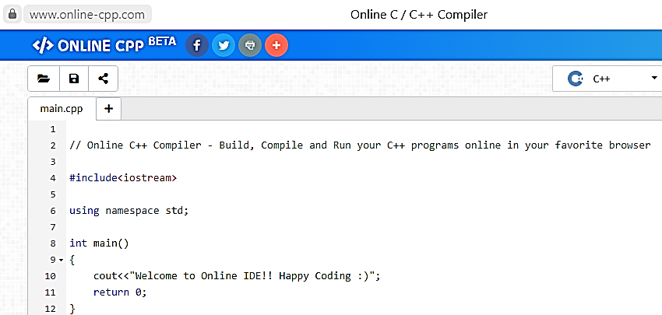

на следующий:

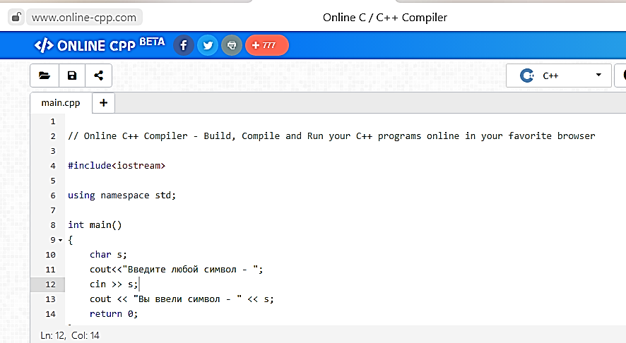

Нажмите на кнопку *run*

В нижнем поле появится приглашение

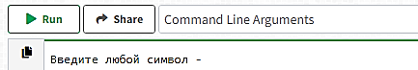

Нажмите на клавиатуре любой символ (например, «к») и затем обязательно *Enter.* После этого на экран будет выдано сообщение:

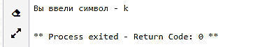

В общем виде будет так:

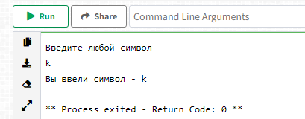

**Как сдавать работу?**

1. Стереть всю программу и заново ее ввести.
2. Выполнить запуск программы
3. Результат должен быть аналогичным как в примере.
4. Объяснить все действия